**KHUNG KẾ HOẠCH BÀI DẠY**

(*Kèm theo Công văn số 1045/SGDĐT-GDTrH ngày 13 tháng 05 năm 2022 của Sở GDĐT BĐ*)

|  |  |
| --- | --- |
| *Ngày 26 tháng 11 năm 2024* | *Họ và tên giáo viên:* Nguyễn Thị Nữ  *Tổ chuyên môn: Toán - Tin* |

# CHỦ ĐỀ F

**GIẢI QUYẾT VẤN ĐỀ VỚI SỰ TRỢ GIÚP CỦA MÁY TÍNH**

**LẬP TRÌNH CƠ BẢN**

# BÀI 4- CÁC KIỂU DỮ LIỆU SỐ VÀ CÂU LỆNH VÀO – RA ĐƠN GIẢN

# Môn học: Tin học; lớp: 10- Cánh Diều

Thời gian thực hiện: 1 tiết (tiết ppct: 25)- Tiết học tại thư viện- Sáng thứ 5, ngày 28/11/2024- Lớp 10A1.

# I. Mục tiêu

**1. Về kiến thức:**

- Biết được hai kiểu dữ liệu số trong lập trình: kiểu số nguyên, kiểu số thực

- Biết được cách nhập dữ liệu số trong Python

- Biết được cách đưa ra kết quả trong Python

- Biết khái niệm hằng trong chương trình

**2. Về năng lực:**

* **Năng lực chung:**

+ Giải quyết được những nhiệm vụ học tập một cách độc lập, theo nhóm và thể hiện sự sáng tạo.

+ Góp phần phát triển năng lực giao tiếp và hợp tác qua hoạt động nhóm và trao đổi công việc với giáo viên.

**\* Năng lực riêng:**

+ HS được phát triển tư duy và khả năng giải quyết được vấn đề, năng lực giao tiếp, hợp tác, sáng tạo, tự chủ và tự học.

**3. Về phẩm chất:**

*- Chăm chỉ:* Tích cực tìm tòi và sáng tạo trong học tập.

*- Trách nhiệm:* Có trách nhiệm thực hiện các nhiệm vụ khi được phân công.

*- Trung thực:* Có ý thức báo cáo chính xác, khách quan về kết quả thực hiện nhiệm vụ.

# *- Nhân ái:* Đoàn kết, chia sẻ và giúp đỡ nhau hoàn thành nhiệm vụ học tập.

# II. Thiết bị dạy học và học liệu

**1. Giáo viên:**

- Kế hoạch bài dạy, bài giảng, sách giáo khoa, sách giáo viên, sách bài tập tin học 10- Cánh Diều

- Máy tính, máy chiếu.

1. **Học sinh:**

- Sách giáo khoa, sách bài tập tin học 10- Cánh Diều, vở ghi.

**III. Tiến trình dạy học**

**1. Hoạt động 1: Khởi động (5 phút)**

**a. Mục tiêu:** Tạo hứng thú học tập cho học sinh, dẫn dắt vào bài mới

**b. Nội dung:** HS dựa vào sự hiểu biết của mình để trả lời các câu hỏi.

**c. Sản phẩm:** Từ yêu cầu HS vận dụng kiến thức để trả lời câu hỏi GV đưa ra

**d. Tổ chức thực hiện:**

**‌Bước‌ ‌1:‌ ‌Chuyển‌ ‌giao‌ ‌nhiệm‌ ‌vụ:‌ ‌**

GV giới thiệu và dẫn dắt vào bài: Khi giải một bài toán nào đó, nếu chúng ta muốn nhập dữ liệu từ bàn phím để giải bài toán đó thì làm như thế nào? Hay muốn hiện thị kết quả ra màn hình thì phải làm như thế nào? Để giải quyết được những vấn đề đó thì ngôn ngữ lập trình Python có các lệnh vào/ ra đơn giản.

**‌**

**Bước‌ ‌2:‌ ‌Thực‌ ‌hiện‌ ‌nhiệm‌ ‌vụ:‌ ‌**

Học sinh suy nghĩ, quan sát, liên hệ thưc tế để trả lời câu hỏi.

**‌Bước‌ ‌3:‌ ‌Báo‌ ‌cáo,‌ ‌thảo‌ ‌luận:‌ ‌ ‌**

‌ ‌HS:‌ ‌Lắng‌ ‌nghe,‌ ‌ghi‌ ‌chú,‌ ‌một‌ ‌HS‌ ‌phát‌ ‌biểu‌ ‌lại‌ ‌một số nội dung: ‌Dùng các câu lệnh vào- ra.

+‌ ‌Các‌ ‌nhóm‌ ‌nhận‌ ‌xét,‌ ‌bổ‌ ‌sung‌ ‌cho nhau.‌ ‌ ‌

**‌Bước‌ ‌4:‌ ‌Kết‌ ‌luận,‌ ‌nhận‌ ‌định**

GV chốt lại các ý kiến của HS.

**2. Hoạt động 2: Hình thành kiến thức (30 phút)**

**\* Nội dung 1: Tìm hiểu kiểu dữ liệu số nguyên và số thực ( 15 phút)**

**a. Mục tiêu:** Viết được câu lệnh đơn giản kiểu dữ liệu số nguyên và số thực trong Python.

**b. Nội dung:** HS quan sát SGK để tìm hiểu nội dung kiến thức theo yêu cầu của GV

**Bài tập:** Em hãy viết chương trình Python (hoặc làm việc với Python ở cửa sổ Shell), dùng câu lệnh type() để biết kiểu dữ liệu liên quan đến các phép toán: chia, chia lấy phần nguyên, chia lấy phần dư. Em có thể tham khảo dữ liệu ở Bảng 1 sau đây

|  |  |  |
| --- | --- | --- |
| Dữ liệu đầu vào | Phép toán | Kết quả |
| a = 20 | a/b | 4.0 |
| b = 5 | a//d | 6 |
| c = 5.0 | a%d | 2 |
| d = 3 | c%d | 2.0 |

**c. Sản phẩm:**

**1. Kiểu dữ liệu số nguyên và số thực:**

Trong Python, khi một biến được gán bằng một biểu thức, tùy thuộc giá trị biểu thức đó là số nguyên hay số thực thì biến sẽ lưu trữ tương ứng là kiểu số nguyên hoặc là kiểu số thực (*Hình 1*)

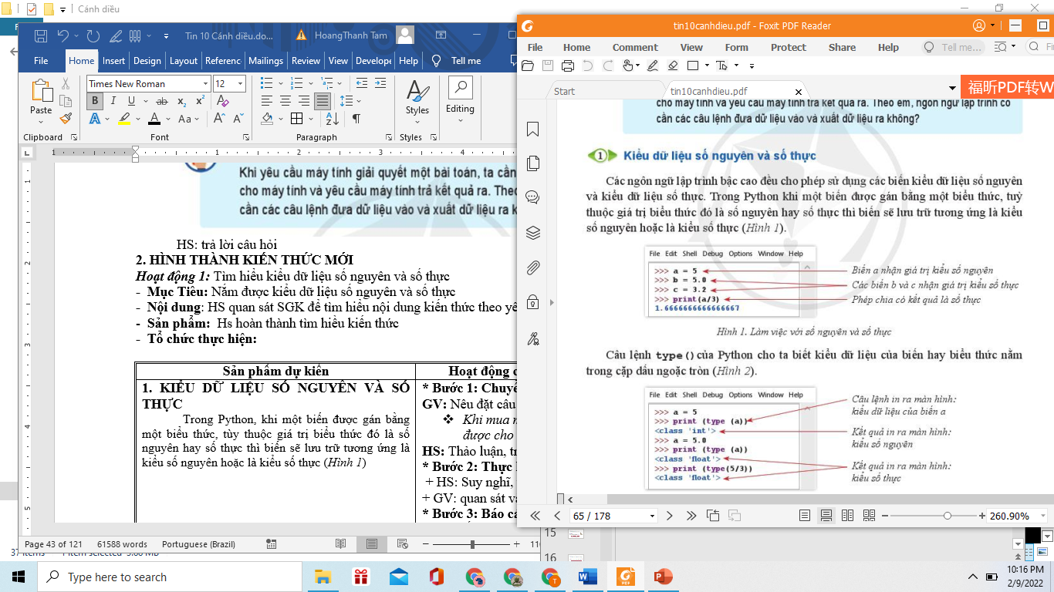

Câu lệnh **type()** của Python cho ta biết kiểu dữ liệu của biến hay biểu thức nằm trong cặp dấu ngoặc tròn (*Hình 2*)

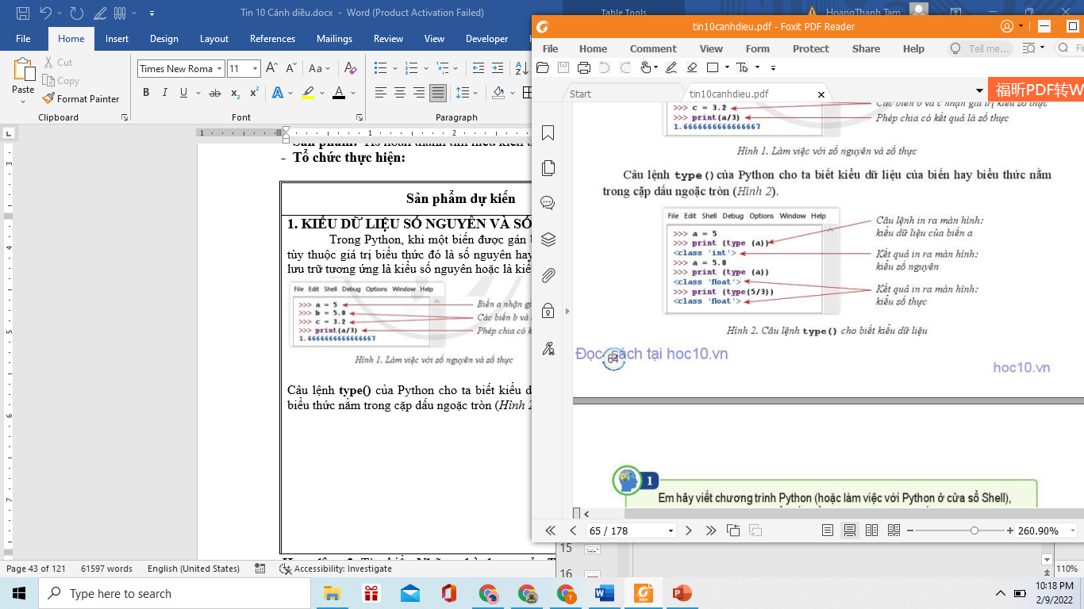

**d. Tổ chức thực hiện:**

**\*‌ ‌Bước‌ ‌1:‌ ‌Chuyển‌ ‌giao‌ ‌nhiệm‌ ‌vụ học tập‌ ‌**

**GV:** Nêu đặt câu hỏi: Các dạng thông tin có thể biểu diễn trong máy tính

**\*‌ ‌Bước‌ ‌2:‌ ‌Thực‌ ‌hiện‌ ‌nhiệm‌ ‌vụ học tập:‌ ‌ ‌**

  -‌ ‌HS:‌ ‌Suy‌ ‌nghĩ,‌ ‌tham‌ ‌khảo‌ ‌sgk‌ ‌trả‌ ‌lời‌ ‌câu‌ ‌hỏi‌, thực hiện theo hướng dẫn của GV

- GV: Quan sát và trợ giúp nếu cần

**\*‌ ‌Bước‌ ‌3:‌ ‌Báo‌ ‌cáo, ‌thảo‌ ‌luận:‌ ‌ ‌**

-‌ ‌HS:‌ ‌Lắng‌ ‌nghe,‌ ‌ghi‌ ‌chú,‌ ‌một‌ ‌HS‌ ‌phát‌ ‌biểu‌ ‌lại‌ ‌các‌ ‌tính‌ ‌chất.‌ ‌ ‌

-‌ ‌Các‌ ‌nhóm‌ ‌nhận‌ ‌xét,‌ ‌bổ‌ ‌sung‌ ‌cho nhau.‌ ‌

- Thông tin có thể biểu diễn trong máy tính có hai loại: số và phi số (văn bản, hình ảnh, âm thanh).

- Dữ liệu biểu diễn trong máy tính là thông tin đã được mã hóa.

- Có hai loại kiểu số: số nguyên (vd: 1, 2, 123…) và số thực (6.5, 123.567, …)

**\*‌ ‌Bước‌ ‌4:‌ ‌Kết‌ ‌luận,‌ ‌nhận‌ ‌định:‌ ‌‌**

**‌ ‌‌**GV‌ ‌chính‌ ‌xác‌ ‌hóa‌ ‌và‌ ‌gọi‌ ‌1‌ ‌học‌ ‌sinh‌ ‌nhắc‌ ‌lại‌ ‌kiến‌ ‌thức‌**‌**

Trong các ngôn ngữ lập trình bậc cao có các kiểu dữ liệu số nguyên và kiểu dữ liệu số thực.

Câu lệnh type(biến) cho biết kiểu dữ liệu hiện thời của biến.

**\* Nội dung 2: Tìm hiểu các câu lệnh vào – ra đơn giản (15 phút)**

**a. Mục tiêu:** Viết được câu lệnh vào ra đơn giản trong Python

**b. Nội dung:** HS quan sát SGK để tìm hiểu nội dung kiến thức theo yêu cầu của GV.

**c. Sản phẩm:**

**2. Các câu lệnh vào – ra đơn giản:**

**a) Nhập dữ liệu vào từ bàn phím**

**Biến = input(*dòng thông báo*)**

Trong đó:

+ ***dòng thông báo*** là để nhắc người dùng biết cần nhập gì, ***dòng thông báo*** là một xâu kí tự đặt giữa cặp dấu nháy đơn hoặc kép, có thể không cần có

**Ví dụ :** Nhập vào một câu từ bàn phím

>>> cau = input(“Nhập một câu vào từ bàn phím”)

**Cú pháp nhập dữ liệu số vào từ bàn phím**

* **Nhập dữ liệu số nguyên**

**Biến = int(input(*dòng thông báo*))**

* **Nhập dữ liệu số thực**

**Biến = float(input(*dòng thông báo*))**

**Ví dụ :**: Chương trình ở Hình 3 thực hiện tính tổng n số tự nhiên đầu tiên với giá trị nhập vào từ bàn phím

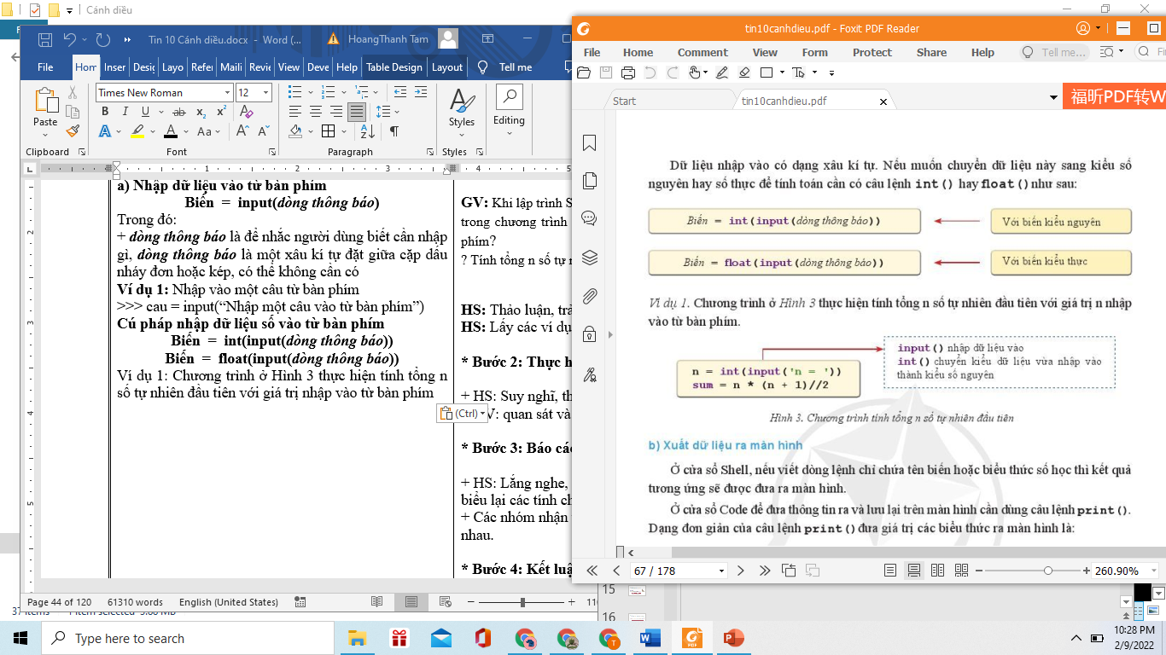

**b) Xuất dữ liệu ra màn hình**

**Cú pháp đơn giản**:

print(*danh sách biểu thức*)

**Trong đó**:

* Danh sách biểu thức: là các biểu thức viết cách nhau bởi dấu “,”. Câu lênh print() sẽ in ra màn hình giá trị các biểu thức theo đúng thứ tựu và cách nhau bởi dấu cách

**Ví dụ 1: Hiển thị a, b vừa nhập và nghiệm của phương trình ax+b=0**

Print(“a=”,a,”b=”,b)

Print(“nghiệm x=”,-b/a)

**Ví dụ :** Viết chương trình nhập ba số nguyên là điểm kiểm tra cuối học kì của ba môn Ngữ văn, Vật lí và Sinh học. Tính và đưa ra màn hình tổng điểm và điểm trung bình của ba môn.



**d. Tổ chức thực hiện:**

**\*‌ ‌Bước‌ ‌1:‌ ‌Chuyển‌ ‌giao‌ ‌nhiệm‌ ‌vụ học tập:‌ ‌**

- Khi viết chương trình giải phương trình ax+b=0, ta phải nhập vào các đại lượng nào? viết lệnh nhập?

- Nhập một số nguyên và một số thực từ bàn phím?

- Hiển thị giá trị a, b vừa nhập.

- Hiển thị nghiệm phương trình tìm được.

**HS:** Thảo luận, trả lời

**HS:** Lấy các ví dụ trong thực tế.

**\*‌ ‌Bước‌ ‌2:‌ ‌Thực‌ ‌hiện‌ ‌nhiệm‌ ‌vụ học tập:‌ ‌ ‌**

‌ +‌ ‌HS:‌ ‌Suy‌ ‌nghĩ,‌ ‌tham‌ ‌khảo‌ ‌sgk‌ ‌trả‌ ‌lời‌ ‌câu‌ ‌hỏi‌ ‌

+‌ ‌GV:‌ ‌quan‌ ‌sát‌ ‌và‌ ‌trợ‌ ‌giúp‌ ‌các‌ ‌cặp.‌ ‌ ‌

**\*‌ ‌Bước‌ ‌3:‌ ‌Báo‌ ‌cáo, thảo‌ ‌luận:‌**

+‌ ‌HS:‌ ‌Lắng‌ ‌nghe,‌ ‌ghi‌ ‌chú,‌ ‌một‌ ‌HS‌ ‌phát‌ ‌biểu‌ ‌lại‌ ‌các‌ ‌tính‌ ‌chất.‌ ‌ ‌

+‌ ‌Các‌ ‌nhóm‌ ‌nhận‌ ‌xét,‌ ‌bổ‌ ‌sung‌ ‌cho‌ ‌nhau.‌ ‌ ‌

**Ví dụ 1: Nhập 2 số nguyên a,b**

a=int(input(“Nhập a=”))

b=int(input(“Nhập b=”))

**Ví dụ 2: Nhập a,b là số thực**

a=float(input(“Nhập a=”))

b=float(input(“Nhập b=”))

**Ví dụ 3: Hiển thị a, b vừa nhập và nghiệm của phương trình ax+b=0**

Print(“a=”,a,”b=”,b)

Print(“nghiệm x=”,-b/a)

**\*‌ ‌Bước‌ ‌4:‌ Kết luận, nhận định:‌**

**‌ ‌‌**GV‌ ‌chính‌ ‌xác‌ ‌hóa‌ ‌và‌ ‌gọi‌ ‌1‌ ‌học‌ ‌sinh‌ ‌nhắc‌ ‌lại‌ ‌kiến‌ ‌thức‌

Câu lệnh nhập dữ liệu cho biến là:

Biến = input(*dòng thông báo*)

Nhập dữ liệu số nguyên

Biến = int(input(*dòng thông báo*))

Nhập dữ liệu số thực

Biến = float(input(*dòng thông báo*))

Câu lệnh đưa giá trị các biểu thức ra màn hình là:

Print(danh sách biểu thức)

**3. Hoạt động 3: Luyện tập ( 5 phút)**

**a. Mục tiêu:** Củng cố kiến thức vừa học

**b. Nội dung:** Giải các bài tập trong SGK trang 67

**Bài 1: Tam giác vuông**

Viết chương trình thực hiện nhập vào từ bàn phím hai số nguyên b,c là độ dài hai cạnh góc vuông của tam giác vuông ABC, tính và đưa ra màn hình:

- Diện tích tam giác

- Độ dài cạnh huyền

- Có thể đưa ra dòng thông báo tùy chọn (bằng tiếng Việt có dấu) trước mỗi dữ liệu nhập vào và trước mỗi kết quả xuất ra

**Bài 2**: Chia mận

Cô giáo đi du lịch ở Sa Pa mang về túi mận làm quàn cho cả lớp. Túi mận có k quả, lớp có n học sinh. Mận được chia đều để em nào cũng nhận được một số lượng quả như nhau. Nếu còn thừa những quả còn lại sẽ được dành cho các em nữ.

Viết chương trình : nhập n và k vào từ bàn phím, đưa ra màn hình số quả mận mỗi học sinh nhận được và số quả dành riêng cho các em nữ. Sử dụng dòng thông báo cho dữ liệu nhập vào và mỗi kết quả đưa ra.

Ví dụ:

|  |  |
| --- | --- |
| **Input** | **Output** |
| Số học sinh: n = 31  Số mận: k = 123 | Mỗi học sinh được chia 3 quả mận  Số mận dành riêng cho các em nữ là 30 |

**c. Sản phẩm:** Làm được bài tập

**d. Tổ chức thực hiện:**

**\*‌ ‌Bước‌ ‌1:‌ ‌Chuyển‌ ‌giao‌ ‌nhiệm‌ ‌vụ học tập:‌ ‌**

- Cho HS nhắc lại KT:

**GV:** Em hãy viết chương trình giải bài tập 1.

Cần nhập thông tìn gì?

Cần xuất thông tin gì?

Nêu thuật toán giải bài toán trên.

Thực hiện lện trong Python như thế nào để giải được bài toán trên.

**HS:** Thảo luận, trả lời

**HS:** Lấy các ví dụ trong thực tế.

**GV:** Em hãy viết chương trình giải bài tập 2.

Cần nhập thông tìn gì?

Cần xuất thông tin gì?

Nêu thuật toán giải bài toán trên.

Thực hiện lện trong Python như thế nào để giải được bài toán trên.

**HS:** Lấy các ví dụ trong thực tế.

**\*‌ ‌Bước‌ ‌2:‌ ‌Thực‌ ‌hiện‌ ‌nhiệm‌ ‌vụ học tập:‌ ‌ ‌**

+‌ ‌HS:‌ ‌Suy‌ ‌nghĩ,‌ ‌tham‌ ‌khảo‌ ‌sgk‌ giải bài toán

+‌ ‌GV:‌ ‌quan‌ ‌sát‌ ‌và‌ ‌trợ‌ ‌giúp‌ ‌ học sinh .‌ ‌ ‌

* Ví dụ1:

|  |  |
| --- | --- |
| **Input** | **Output** |
| b = 3  c = 4 | Diện tích tam giác: 6.0  Độ dài cạnh huyền: 5.0 |

Ví dụ2:

|  |  |
| --- | --- |
| **Input** | **Output** |
| b = 4  c = 9 | Diện tích tam giác: 18.0  Độ dài cạnh huyền: 9.8 |

‌‌**\*‌ ‌Bước‌ ‌3:‌ ‌Báo‌ ‌cáo, thảo‌ ‌luận:‌ ‌ ‌**

-‌ ‌HS:‌ ‌Lắng‌ ‌nghe,‌ ‌ghi‌ ‌chú,‌ ‌một‌ ‌HS‌ ‌phát biểu trả lời các câu hỏi.‌ ‌ ‌

-‌ ‌Các‌ ‌nhóm‌ ‌nhận‌ ‌xét,‌ ‌bổ‌ ‌sung‌ ‌cho‌ ‌nhau.‌ ‌ ‌

**\*‌ ‌Bước‌ ‌4:‌ Kết luận, nhận định:‌**

**‌‌**GV‌ ‌chính‌ ‌xác‌ ‌hóa‌ ‌và‌ ‌gọi‌ ‌1‌ ‌học‌ ‌sinh‌ ‌nhắc‌ ‌lại‌ ‌kiến‌ ‌thức‌

**Bài 1:**

# 2 số nguyên dương b,c

import math

b=int(input(" b ="))

c=int(input(" c ="))

print("Diện tích tam giác:", 1/2*b*c)

print("Độ dài cạnh huyền là:",round(math.sqrt(b*b+c*c),1))

**Bài 2**: Chia mận

print("Mỗi học sinh được chia",k//n, "quả mận")

print("Số mận dành riêng cho học sinh nữ là ",k%n)

###### **4. Hoạt động 4: Vận dụng (5 phút)**

**- Mục tiêu:** Vận dụng các kiến thức vừa học quyết các vấn đề học tập và thực tiễn.

**- Nội dung:**. **BTVN**

**Bài 3:**Tính số bàn học:

Trường mới đẹp và rộng hơn trường cũ, số phòng họ cũng nhiều hơn so với trước. Nhà trường dự định tuyển thêm học sinh cho ba lớp mới với số lượng học sinh mỗi lớp tương ứng là a,b và c. Cần mua bàn cho các lớp mới này. Mỗi bàn học có không quá hai chỗ ngồi cho học sinh. Xác định số lượng bàn tối thiểu cần mua. Em hãy viết chương trình giải quyết bài toán trên. Dữ liệu được nhập vào từ bàn phím. Kết quả được đưa ra màn hình.

Ví dụ

|  |  |
| --- | --- |
| **Input** | **Output** |
| a=35  b=42  c=39 | Số bàn tối thiểu cần mua là 59 |

**- Sản phẩm:** HS vận dụng các kiến thức vào giải quyết các nhiệm vụ đặt ra.Về nhà hoàn thiện và nộp sản phẩm.

**- Tổ chức thực hiện:**

**\*‌ ‌Bước‌ ‌1:‌ ‌Chuyển‌ ‌giao‌ ‌nhiệm‌ ‌vụ:‌ ‌**

GV giao bài tập về nhà

**\*‌ ‌Bước‌ ‌2:‌ ‌Thực‌ ‌hiện‌ ‌nhiệm‌ ‌vụ học tập:‌ ‌ ‌**Thực hiện nhiện vụ tại nhà

‌‌**\*‌ ‌Bước‌ ‌3:‌ ‌Báo‌ ‌cáo, thảo‌ ‌luận:‌ ‌ ‌**

**-** Nhóm, cá nhân HS (đại diện nhóm) gửi kết quả cho giáo viên.

**\*‌ ‌Bước‌ ‌4:‌ Kết luận, nhận định:‌**

- GV phân tích nhận xét, đánh giá, kết quả thực hiện nhiệm vụ học tập của học sinh